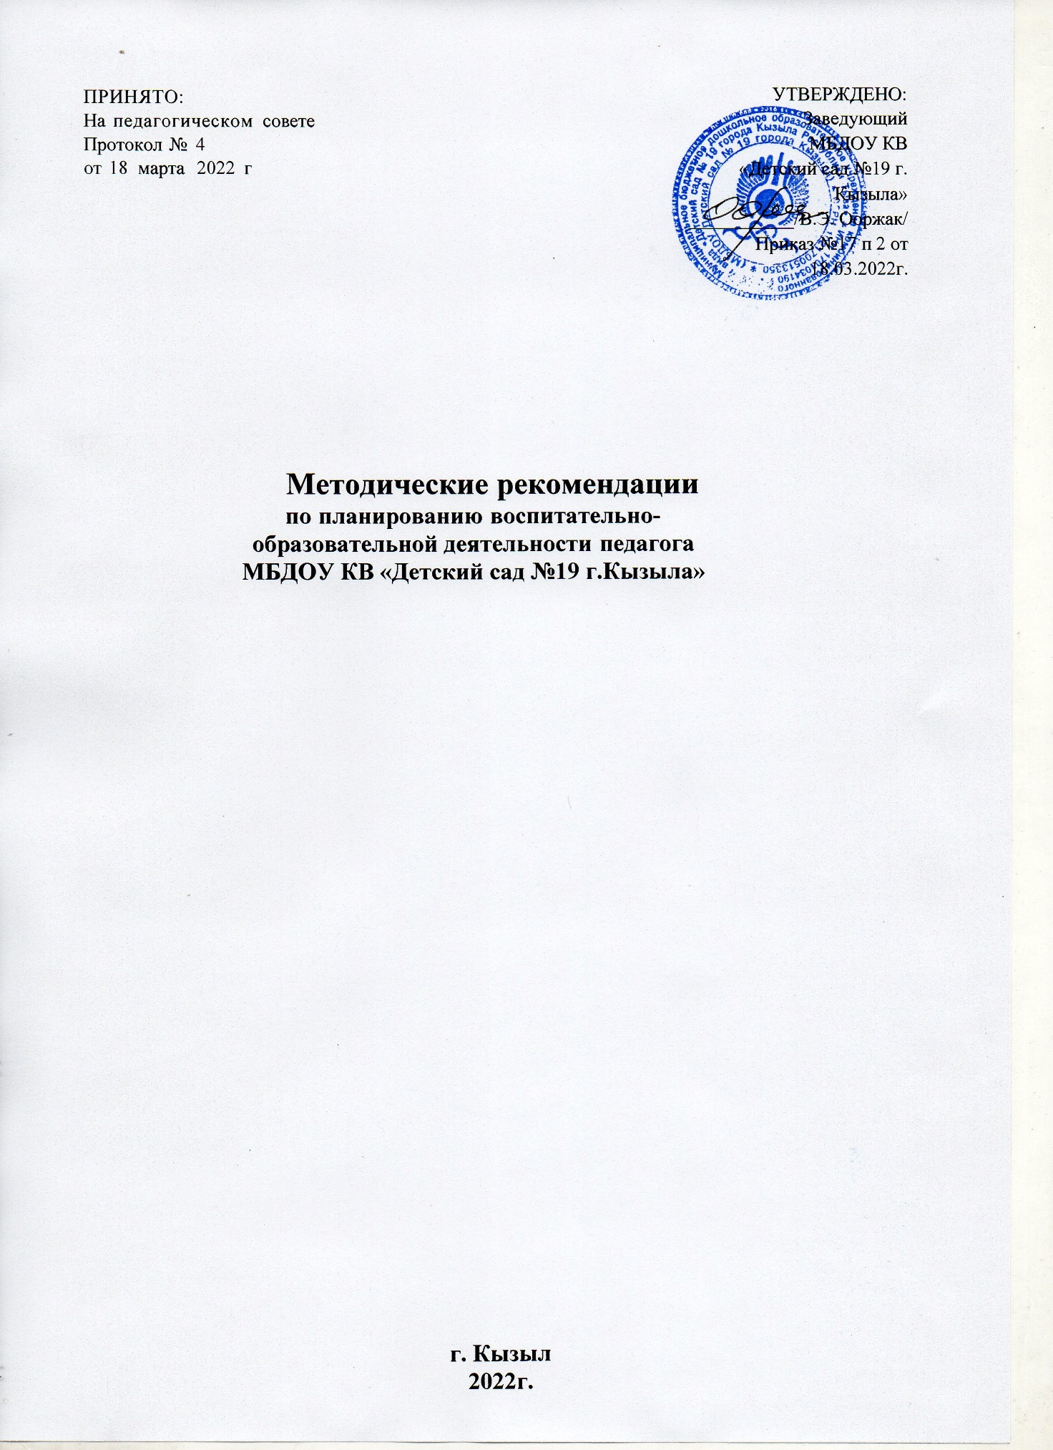

ПРИНЯТО:
На педагогическом совете Протокол № 4
от 18 марта 2022 г
УТВЕРЖДЕНО:
Заведующий
МБДОУ КВ
«Детский сад №19 г.
Кызыла»
___________/В.Э. Ооржак/
Приказ №17 п 2 от
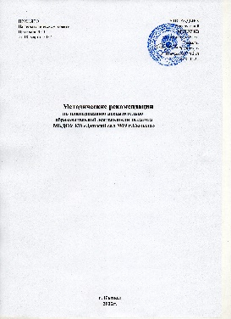18.03.2022г.

Методические рекомендации
по планированию воспитательно­ образовательной деятельности педагога МБДОУ КВ «Детский сад №19 г.Кызыла»

г. Кызыл
2022г. 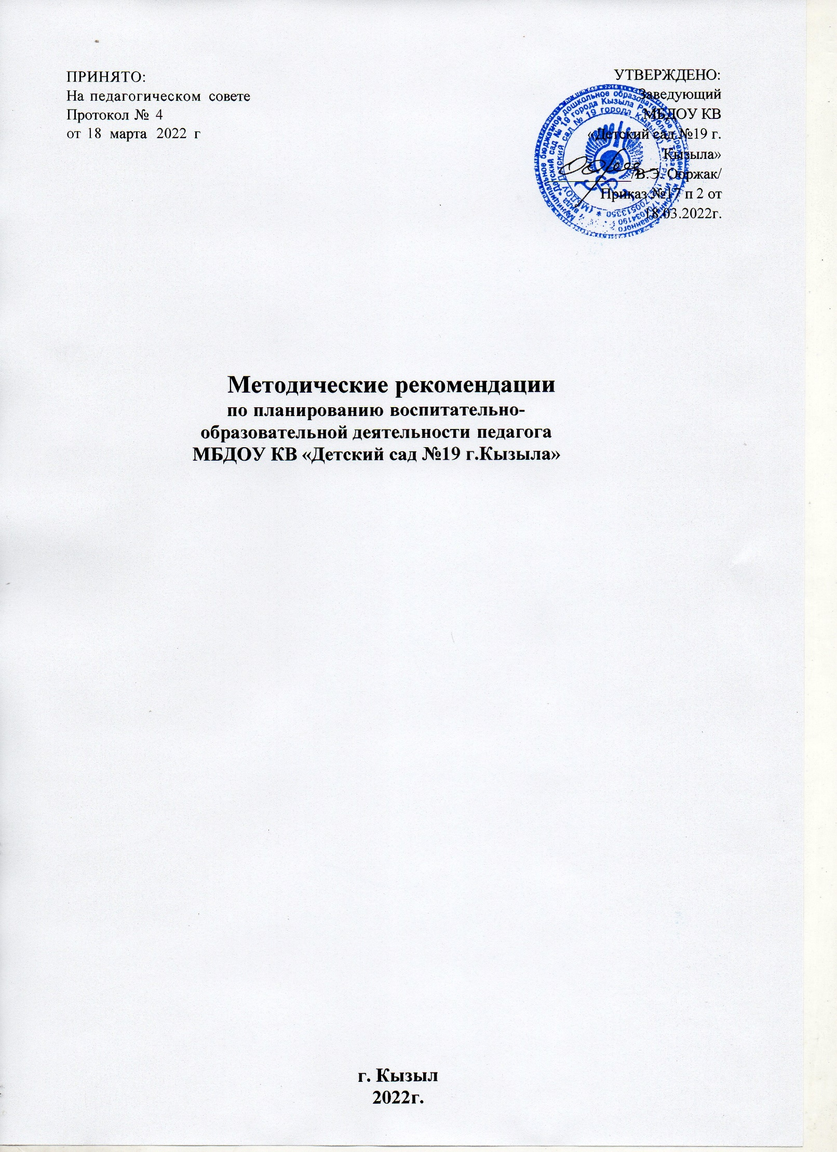(Титульный лист)

Муниципальное бюджетное дошкольное образовательное учреждение комбинированного вида «Детский сад №19 г. Кызыла»

Календарный план воспитательно -образовательной работы в (возрастная группа) №
дети от до лет на 20 -20 учебный год.

Воспитатели: (Ф.И.О)

Дата начала плана: Дата окончания плана:

Кызыл-20 г

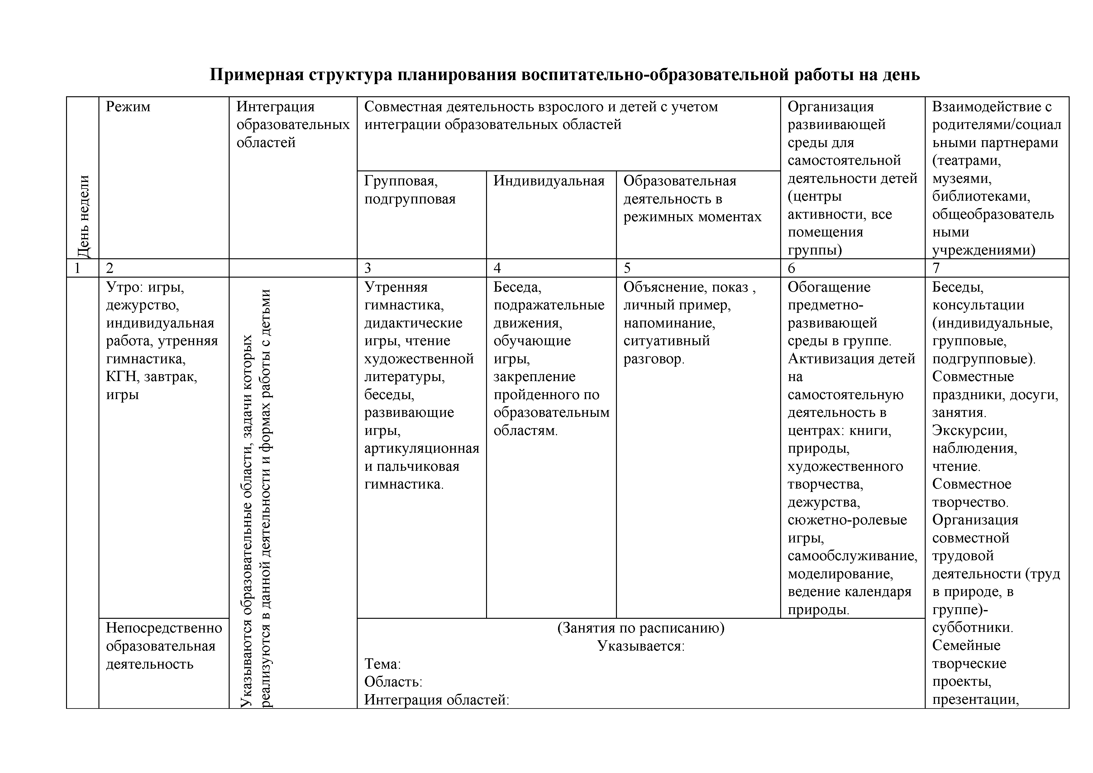
Примерная структура планирования воспитательно-образовательной работы на день

 | Режим | Интеграция образовательных областей | Совместная деятельность взрослого и детей с учетом интеграции образовательных областей |  |  |  | Организация развиивающей среды для самостоятельной деятельности детей (центры активности, все помещения  группы) | Взаимодействие с родителями/социал ьными партнерами (театрами, музеями, библиотеками, общеобразователь ными  учреждениями)
День недели |  |  | Групповая, подгрупповая | Индивидуальная |  | Образовательная деятельность в режимных моментах
1 | 2 |  | 3 | 4 |  | 5 | 6 | 7
 | Утро: игры, дежурство, | Указываются образовательные области, задачи которых реализуются в данной деятельности и формах работы с детьми | Утренняя гимнастика, | Беседа, подражательные |  | Объяснение, показ , личный пример, | Обогащение предметно­ | Беседы, консультации
 | индивидуальная  работа, утренняя |  | дидактические  игры, чтение | движения,  обучающие |  | напоминание,  ситуативный | развивающей  среды в группе. | (индивидуальные,  групповые,
 | гимнастика,  КГН, завтрак, |  | художественной  литературы, | игры,  закрепление |  | разговор. | Активизация детей  на | подгрупповые).  Совместные
 | игры |  | беседы,  развивающие | пройденного по  образовательным |  |  | самостоятельную  деятельность в | праздники, досуги, занятия.
 |  |  | игры, артикуляционная | областям. |  |  | центрах: книги,  природы, | Экскурсии,  наблюдения,
 |  |  | и пальчиковая  гимнастика. |  |  |  | художественного  творчества, | чтение. Совместное
 |  |  |  |  |  |  | дежурства, сюжетно-ролевые | творчество.  Организация
 |  |  |  |  |  |  | игры,  самообслуживание, | совместной  трудовой
 |  |  |  |  |  |  | моделирование,  ведение календаря | деятельности (труд  в природе, в
 |  |  |  |  |  |  | природы. | группе)-  субботники.
 | Непосредственно |  | Тема: Область:  Интеграция областей: |  | (Занятия по расписанию) Указывается: |  |  | группе)-  субботники.
 | образовательная |  |  |  |  |  |  | Семейные
 | деятельность |  |  |  |  |  |  | творческие
проекты,
презентации,

Виды детской деятельности: |  |  |  |  | конкурсы,
 | Цель: |  |  |  | интеллектуальные
 | Задачи: |  |  |  | марафоны.
 | - образовательные задачи: |  |  |  | Родительские
 | -развивающие задачи: |  |  |  | собрания,
 | - воспитательные задачи: |  |  |  | гостинные,
 | Оборудование и материал: |  |  |  | семинары,
 | Методические приемы: |  |  |  | открытые
Игры, | Подвижная игра, | Беседа, | Сюжетно-ролевая | Обогащение | просмотры,
подготовка к | спортивные | подражательные | игра, наблюдение, | предметно- | мастер-класс.
прогулке. | игры, | движения, | экспериментирование, | развивающей | Анкетирование,
Прогулка: игры, | физкультурные | обучающие | исследовательская | среды в группе, на | интерактивное
наблюдения, | занятия на | игры, | деятельность, | участке. Сюжетно- | взаимодействие
труд, | улице, | закрепление | конструирование, | ролевые, | через сайт ДОУ.
физкультурно- | наблюдения за | пройденного по | развивающие игры, | дидактические, | Оформление
оздоровительная | объектами | образовательным | рассказ, беседа, | настольно- | родительских
работа. | живой и | областям, | создание коллекций, | печатные игры. | уголков. Буклеты,
 | неживой | коррекция. | проектная | Игры с песком | информационные
 | природы, |  | деятельность, | (снегом) | листы. Экскурсии
 | целевые |  | проблемные | Экспериментирова | с детьми. Чтение
 | прогулки, |  | ситуации, | ние (песок, вода, | детям, заучивание
 | экскурсии. Труд |  | изготовление макетов, | снег, ветер). | наизусть.
 | на участке, в |  | моделирование, | Моделирование. | Экскурсии в
 | цветнике, |  | сравнение, | Опыты, | школу,
 | огороде. |  | объяснение, показ, | продуктивная | библиотеку, театр.
 |  |  | личный пример, | деятельность. | Показ спектаклей
Возвращение с | Чтение | Самостоятельная | ситуативный | Самостоятельная | кукольного театра.
прогулки, КГН, | художественной | деятельность | разговор. | деятельность детей
обед, работа | литературы. | детей. |  | в различных
перед сном. |  |  |  | центрах
 |  |  |  | активности.
Вечер: | Гимнастика | Беседа, |  | Обогащение
оздоровительные | после сна, | подражательные |  | предметно-
и закаливающие | закаливание. | движения, |  | развивающей
процедуры, КГН, | Кружки. | обучающие |  | среды в группе.
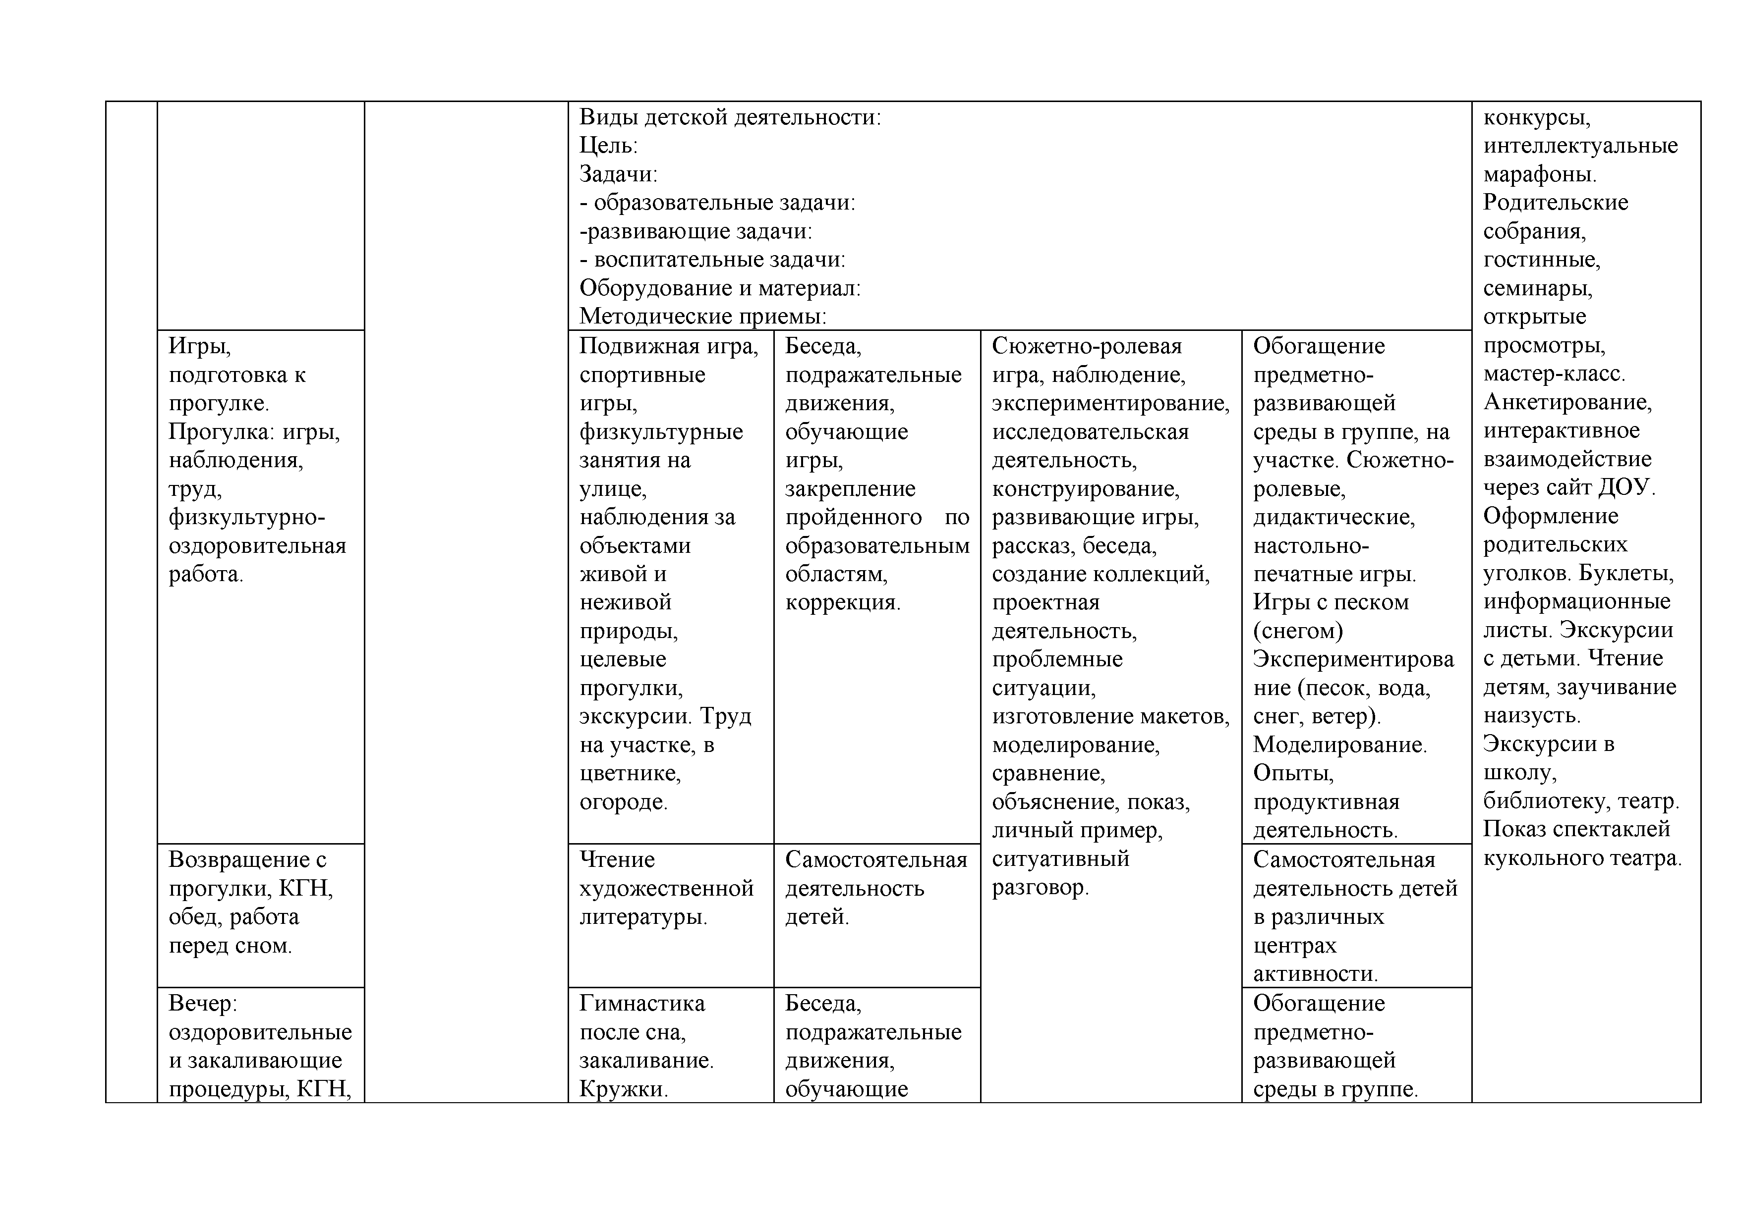

полдник, игры, самостоятельная деятельность детей, досуги, кружки, индивидуальная работа с детьми | Сюжетно­ ролевые, дидактические, досуговые игры. Чтение художественной литературы, видео­ просмотры.  Викторины, конкурсы, КВН. Совместный труд детей.  Выставки. Драматизация, показ спектаклей. | игры. Закрепление пройденного по образовательным областям, коррекция. | Игры- экспериментирова ния, сюжетные самодельные, дидактические, настольные игры. Самостоятельная художественная деятельность, творческие задания, дежурство, ведение календаря природы. Работа в центрах: природы, книги, художественного творчества, опыты. Постройки для сюжетных игр.  Продуктивная  деятельность.
Прогулка. | Зсе мероприятия планируются также как и в первую половину дня
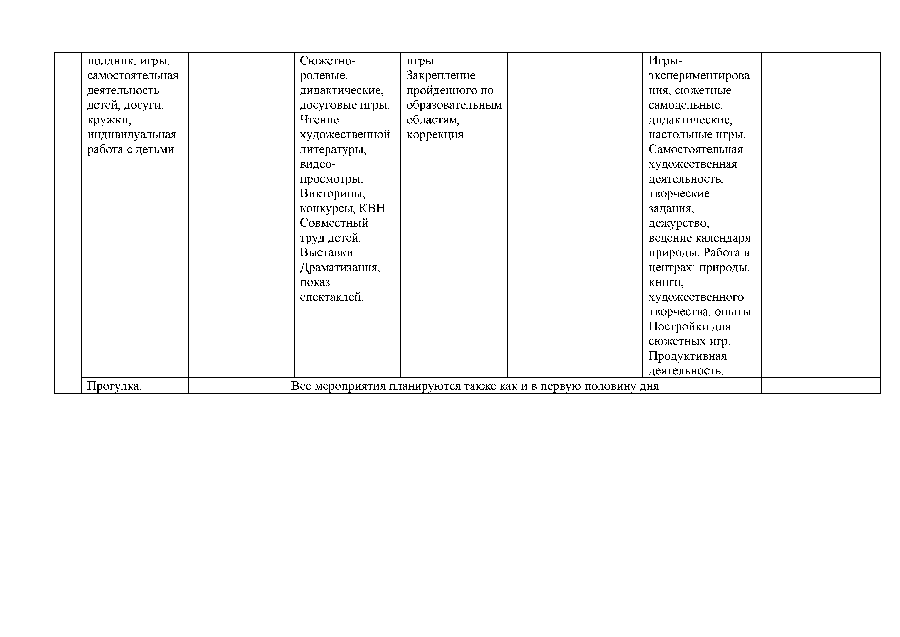

Планирование режимных моментов на неделю

У тро П рогулка 2 половина дня

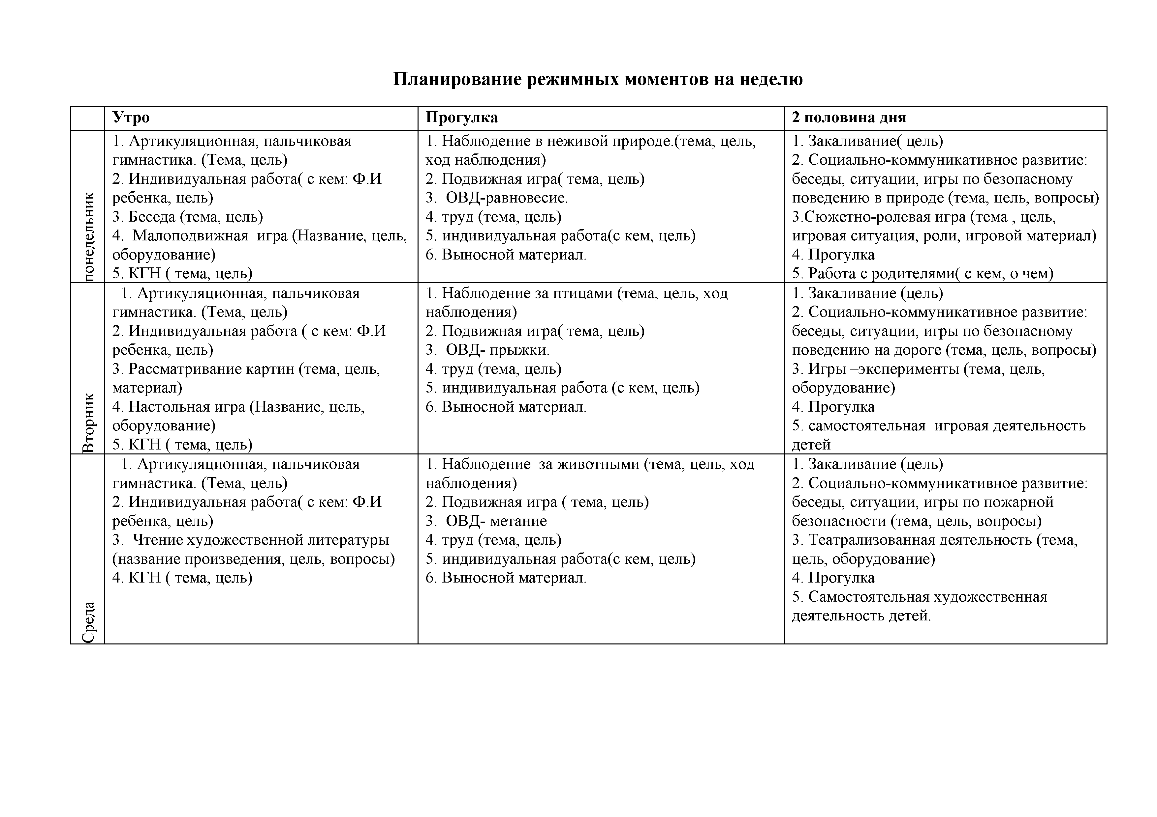
- Артикуляционная, пальчиковая гимнастика. (Тема, цель)
- Индивидуальная работа( с кем: Ф.И ребенка, цель)
понедельник
- Беседа (тема, цель)
- Малоподвижная игра (Название, цель, оборудование)
- КГН ( тема, цель)
  - Артикуляционная, пальчиковая гимнастика. (Тема, цель)
  - Индивидуальная работа ( с кем: Ф.И ребенка, цель)
  - Рассматривание картин (тема, цель, материал)
Вторник
  - Настольная игра (Название, цель, оборудование)
  - КГН ( тема, цель)
    - Артикуляционная, пальчиковая гимнастика. (Тема, цель)
    - Индивидуальная работа( с кем: Ф.И
ребенка, цель)
    - Чтение художественной литературы (название произведения, цель, вопросы)
    - КГН ( тема, цель)
Среда
- Наблюдение в неживой природе.(тема, цель, ход наблюдения)
- Подвижная игра( тема, цель)
- ОВД-равновесие.
- труд (тема, цель)
- индивидуальная работа(с кем, цель)
- Выносной материал.

- Наблюдение за птицами (тема, цель, ход наблюдения)
- Подвижная игра( тема, цель)
- ОВД- прыжки.
- труд (тема, цель)
- индивидуальная работа (с кем, цель)
- Выносной материал.

- Наблюдение за животными (тема, цель, ход наблюдения)
- Подвижная игра ( тема, цель)
- ОВД- метание
- труд (тема, цель)
- индивидуальная работа(с кем, цель)
- Выносной материал.
  - Закаливание( цель)
  - Социально-коммуникативное развитие: беседы, ситуации, игры по безопасному поведению в природе (тема, цель, вопросы)
  - Сюжетно-ролевая игра (тема , цель, игровая ситуация, роли, игровой материал)
  - Прогулка
  - Работа с родителями( с кем, о чем)
- Закаливание (цель)
- Социально-коммуникативное развитие: беседы, ситуации, игры по безопасному поведению на дороге (тема, цель, вопросы)
- Игры -эксперименты (тема, цель, оборудование)
- Прогулка
- самостоятельная игровая деятельность детей
- Закаливание (цель)
- Социально-коммуникативное развитие: беседы, ситуации, игры по пожарной безопасности (тема, цель, вопросы)
- Театрализованная деятельность (тема, цель, оборудование)
- Прогулка
- Самостоятельная художественная деятельность детей.

Четверг | - Артикуляционная, пальчиковая гимнастика. (Тема, цель)  - Индивидуальная работа( с кем: Ф.И ребенка, цель)  - Заучивание стихов, потешек..(название, цель)  - Хороводная игра (название, цель, оборудование)  - КГН ( тема, цель) | - Наблюдение за деревьями.(тема, цель, ход наблюдения)  - Подвижная игра( тема, цель)  - ОВД- ловкость.  - Труд (тема, цель)  - Индивидуальная работа (с кем, цель)  - Выносной материал. | - Закаливание (цель)  - Социально-коммуникативное развитие: беседы, ситуации, игры по безопасности собственной жизнедеятельности (тема, цель, вопросы)  - Прогулка  - Работа с родителями ( с кем, о чем)
 |  | 1. Наблюдение за трудовой деятельностью | 1. Закаливание (цель)
 | 1. Артикуляционная, пальчиковая | взрослых (тема, цель, ход наблюдения) | 2. Социально-коммуникативное развитие:
 | гимнастика. (Тема, цель) | 2. Подвижная игра ( тема, цель) | беседы, ситуации, игры по социализации
 | 2. Индивидуальная работа( с кем: Ф.И | 3. ОВД- бег. | ребенка в семье и сообществе,
 | ребенка, цель) | 4. Труд (тема, цель) | патриотическое воспитание (тема, цель,
 | 3. Дидактическая игра (Название, цель, | 5. Индивидуальная работа (с кем, цель) | вопросы)
киг | оборудование) | 6. Выносной материал. | 3. Хозяйственно-бытовой труд (тема, цель)
нК  jL | 4. КГН ( тема, цель) |  | 4. Праздники, развлечения , день здоровья  -1 раз в квартал.
